ПОШАГОВАЯ ИНСТРУКЦИЯ
(пользовательская)

1С: Бухгалтерия государственного учреждения КОРП, ред.2.0
1С: Документооборот государственного учреждения, ред.3.0

автоматизация процесса «Управление закупками»
в Национальном исследовательском ядерном университете «МИФИ»

ВЕРСИИ ДОКУМЕНТА

Номер версии | Содержание изменений | Ответственный | Дата
1.0 | Создана первая версия документа | Балинская Е.С. | 02.02.2026

ТЕРМИНЫ И ОПРЕДЕЛЕНИЯ

Термин | Определение
ДГУ | 1С: Документооборот государственного учреждения, ред.3.0
БГУ | 1С: Бухгалтерия государственного учреждения КОРП, ред.2.0
ЦФО | Центр финансовой ответственности
ПП | Плановая потребность

Плановая потребность - документ необходимый для планирования расходов подразделения (ЦФО) на определенный период в рамках выделенного Лимита.

Шаг 1. Где найти документ
- Перейдите в раздел «Консоль руководителя (БИТ)».
- Выберите команду «Плановые потребности» (ПП).
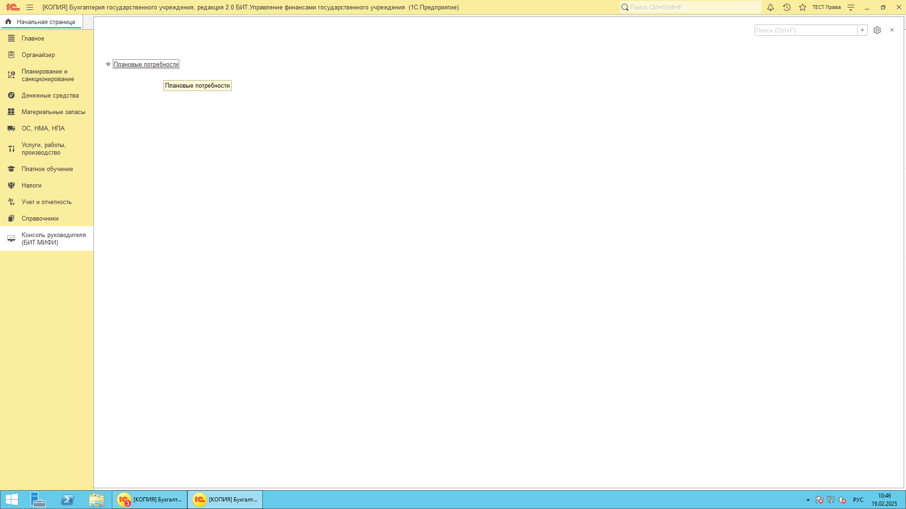
- Вы увидите список доступных вам документов. Они уже созданы финансистами на основе ваших лимитов. Каждый ответственный видит только свои документы.
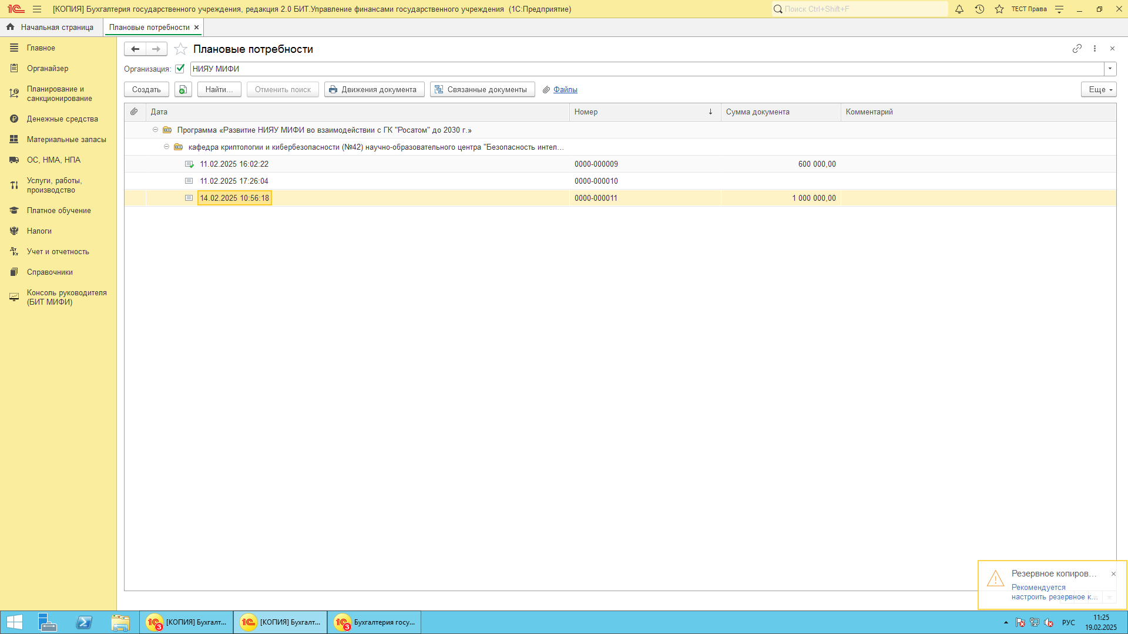

Шаг 2. Открытие документа для заполнения
- В списке найдите нужный документ (обратите внимание на период планирования и сумму).
- Документ будет в статусе «Не проведен» (это черновик). Дважды кликните по нему, чтобы открыть для редактирования.
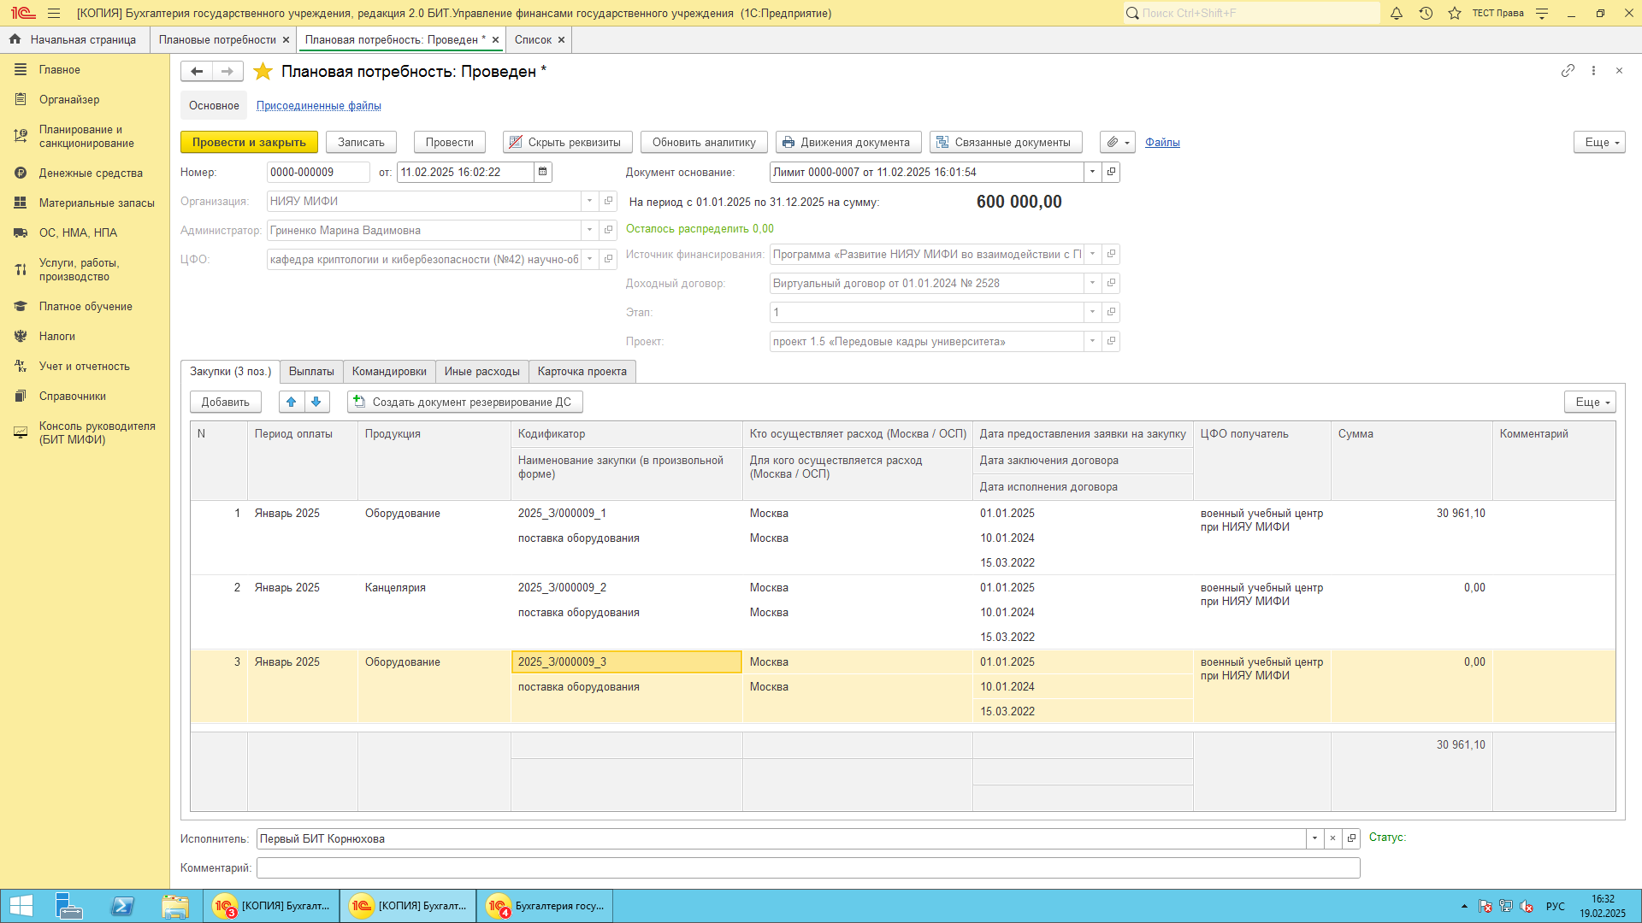

Шаг 3. Заполнение плановых расходов
В открывшемся документе вы увидите шапку с автоматически заполненными данными (организация, лимит, период, аналитика) и четыре закладки для планирования расходов.
Общее правило для всех закладок:
- Чтобы добавить новую строку расхода, нажимайте кнопку «Добавить».
- Поле «Период» (или «Период оплаты») обязательно должно быть в пределах периода планирования, указанного в шапке документа.
Вкладка «Закупки»:
- Заполните все поля в строке: период оплаты, продукцию, наименование закупки, кто/для кого расход, даты заявки/договора/исполнения, ЦФО-получатель.
- Главное поле — «Сумма» (плановая сумма по позиции).
- Важно! Система следит, чтобы даты шли по порядку: сначала заявка, потом договор, потом исполнение.
Вкладка «Выплаты»:
- Заполните: «Период», «Вид выплаты», «Кто осуществляет расход».
- Укажите «Сумма выплаты» (зарплата без взносов). Поле «Итого расходы по заработной плате» рассчитается автоматически.
Закладка «Командировки»:
- Заполните: «Период», «Кто осуществляет расход», «ФИО командируемого» (или выберите «Все сотрудники»), «Назначение», «Количество дней».
- Укажите страну и населенный пункт. Если командировка за границу, поставьте галочку.
- Поля «Суточные» (рассчитываются автоматически), «Проживание» и «Проезд» заполните планируемыми суммами. Итог посчитается автоматически.
- Если расходы оплачивает принимающая сторона, поставьте галочку «Принимающая сторона» у соответствующего поля.
Закладка «Иные расходы»:
- Заполните: «Период», «Кто/Для кого осуществляется расход».
- Выберите «Вид расхода» из справочника. От этого выбора зависит расчет налогов.
- Укажите «Предмет расхода», «Сумма выплаты» и «Основание расхода». Поле «Итого расходы» рассчитается автоматически с учетом НДФЛ и взносов.

Шаг 4. Контроль лимита и проведение документа
- В шапке документа следите за полем «Осталось распределить».
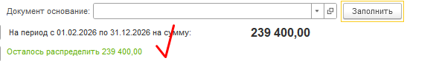
  - Если остаток зеленый и положительный — вы распланировали не все средства.
  - Если остаток красный и отрицательный — вы превысили лимит.
- Важное условие: Провести документ (перевести из черновика в работу) можно только тогда, когда «Осталось распределить» = 0.
- Чтобы распланировать весь лимит, вы можете либо добавить еще расходов (если остаток положительный), либо уменьшить суммы в уже добавленных строках (если остаток отрицательный).
- Когда баланс сойдется (остаток равен нулю), нажмите кнопку «Провести». Статус документа изменится на «Проведен».

Шаг 6. Отправка на согласование (в ДГУ)
После того как документ проведен, его нужно отправить на согласование:
- В открытом документе нажмите на ссылку «Документооборот».
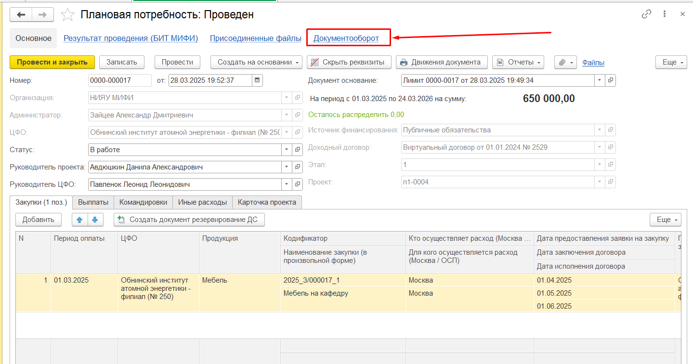
- В открывшемся окне нажмите кнопку «Создать». Будет создана карточка документа в системе 1С ДГУ.
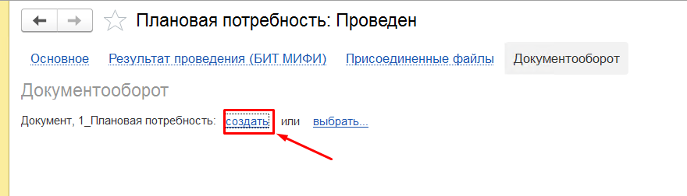

- Процесс согласования запустится автоматически. Статус согласования можно отслеживать на вкладке «Обработка» (зеленый — согласовано, синий — на согласовании, красный — не согласовано).
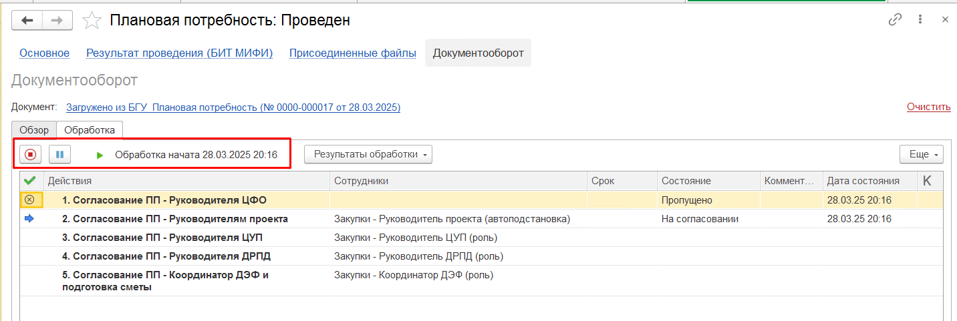
- Чтобы распечатать «Лист согласования», на вкладке «Обработка» нажмите кнопку «Результаты обработки» -> «Лист согласования».
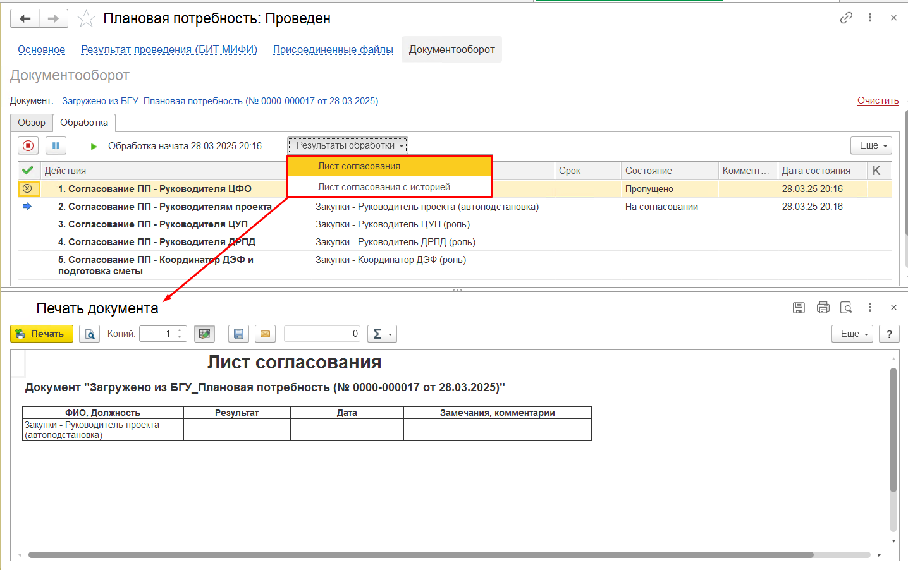

Шаг 7. Просмотр в ДГУ (опционально)
Вы можете открыть карточку документа прямо в системе ДГУ. Для этого нажмите на гиперссылку с документом в окне «1С Документооборот» и введите свои данные для входа.
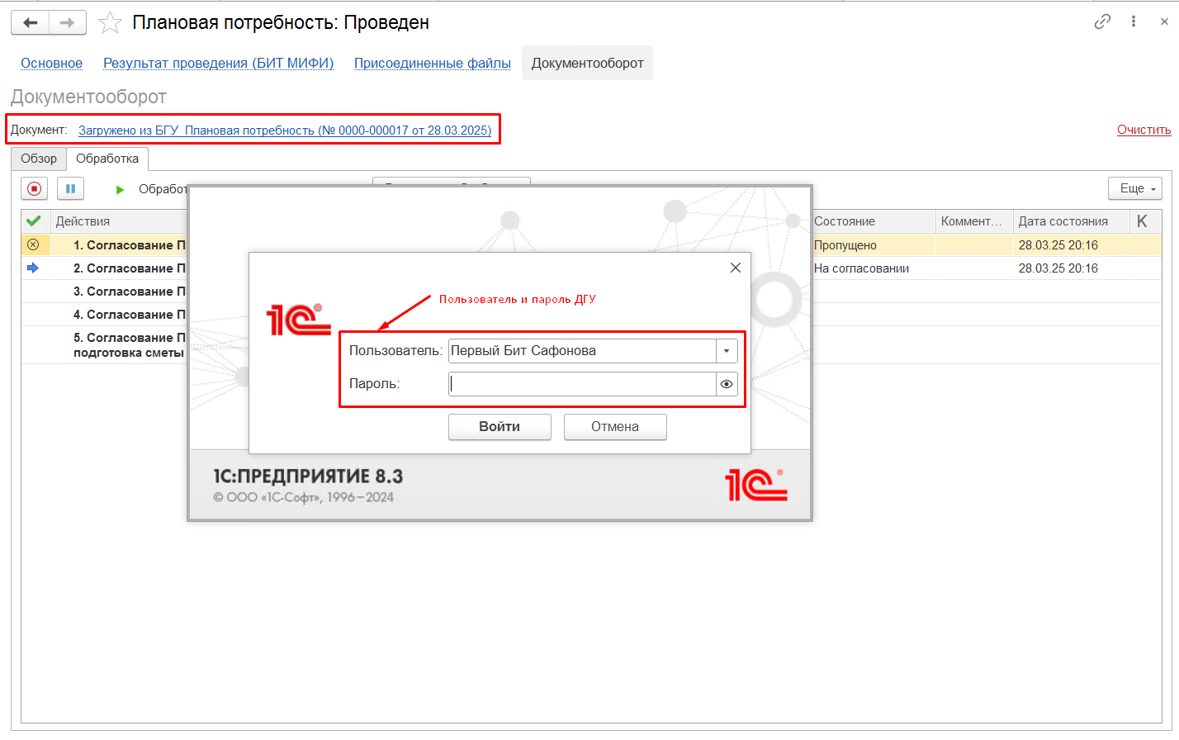
Там можно прикреплять файлы и видеть все реквизиты.
